**UiPath技术交流群**

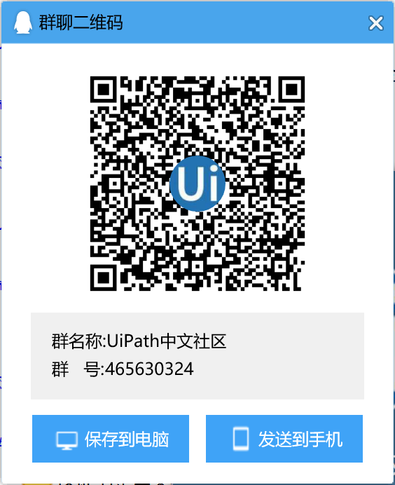

各位小伙伴，大家好，有一段时间没有更新了，今天给大家的主要内容是关于UiPath学习，认证，注册等等网址。因为在群里面有一些刚刚接触UiPath的同学，对这些资源还不是很了解。

---小U的QQ群（714733686）：小U的订阅号【UiPath8888】---

1. <https://docs.uipath.com/>，这个网址是UiPath官方的文档，平时碰到不清楚的，在这里可以查找一下相关的说明。遗憾的是目前还没有中文版。

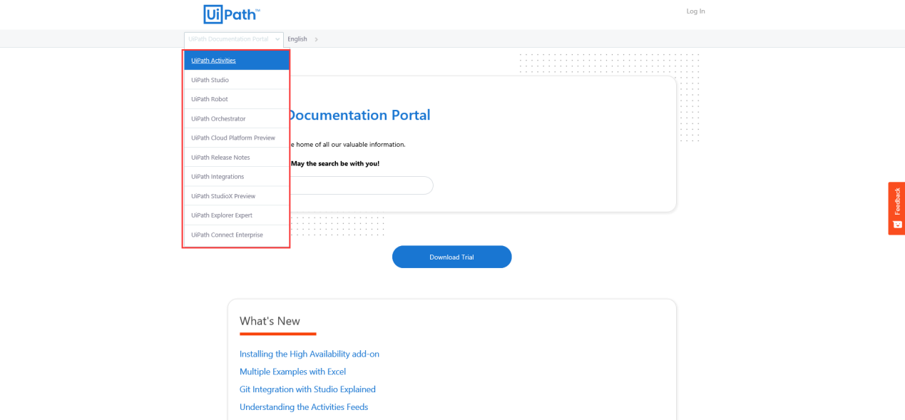

1. <https://www.uipath.com.cn/>，这个是UiPath的官方网站，大家在初次使用的时候，需要下载安装文件，在这里就可以找到。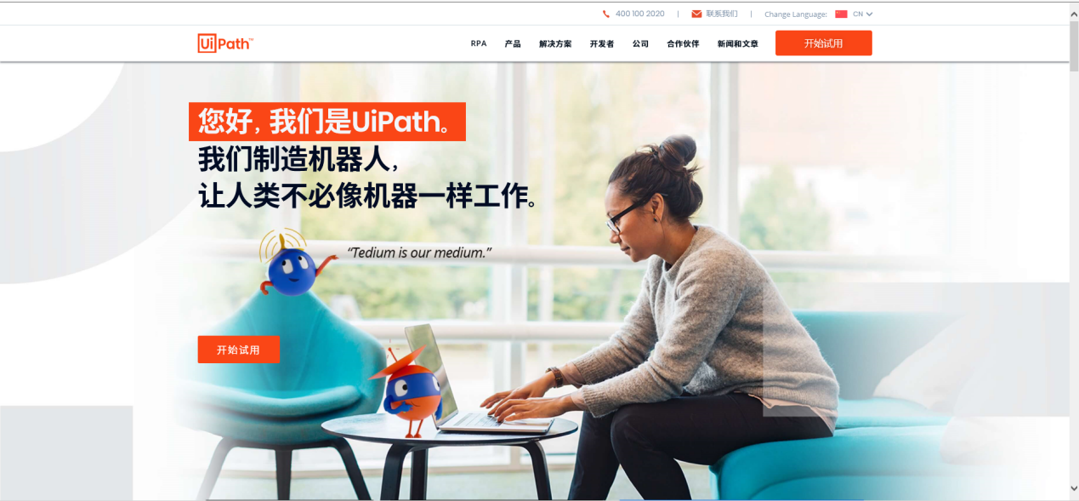
2. <https://forum.uipath.com/>，这个网址是UiPath的官方论坛，大家平时如果碰到一些目前很少有解决方案的资料时，可以在这个论坛发布自己的问题，回复的速度很快，而且都是英文的，里面的内容也很丰富。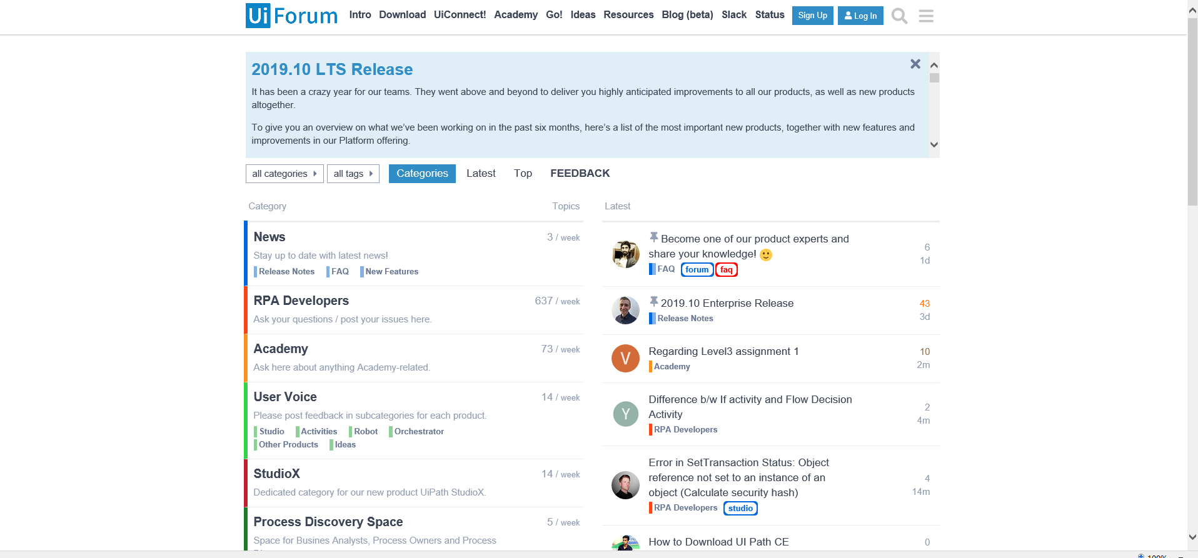
3. [https://certificate.uipath.com/account/login](https://certificate.uipath.com/account/login#)

这个网站，是UiPath提供的一个身份认证的网址，大家在考RPA认证的时候，需要在这里注册一下自己的信息

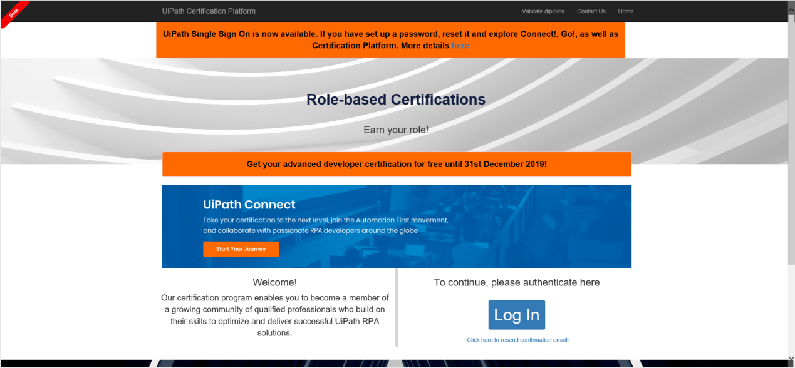

1. <https://academy.uipath.com/learn/signin>

这个网址，是官方提供给我们广大用户的一个视屏培训网址，对于初学者来说，里面有各种各样的课程，根据自己的需求选择所有学习的内容

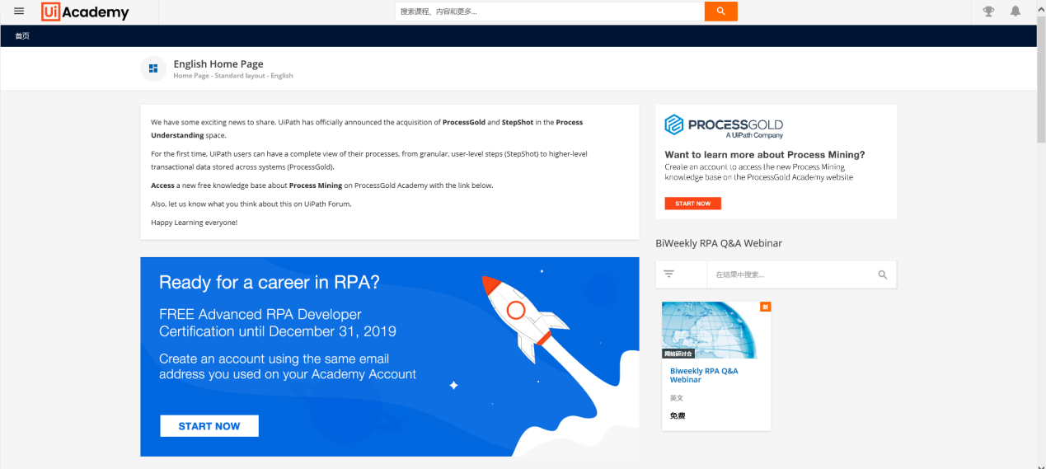

1. [https://platform.uipath.com/](https://platform.uipath.com/#)，这个网址，是UiPath提供给我们的OC管理端，大家平时在做和OC相关的流程，本地机器人需要连接到OC的时候，就是在这里登陆，然后做一些相关的设定。

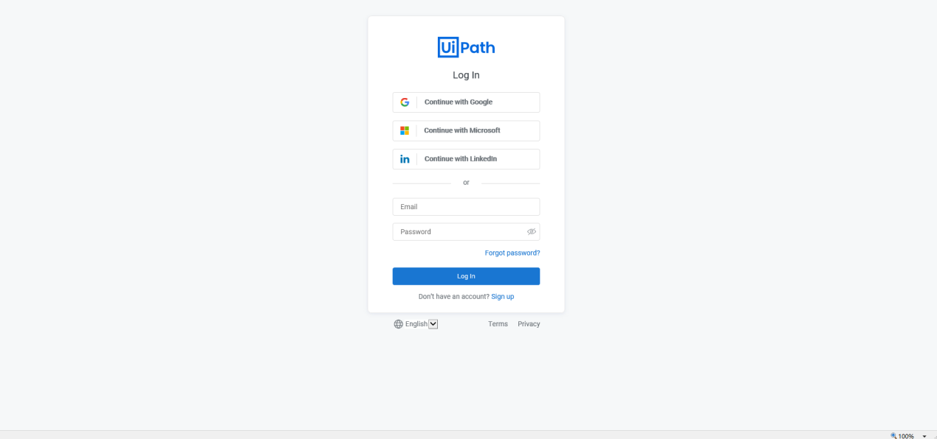

1. <https://acme-test.uipath.com/account/login这个网站是UiPath提供给我们在学习Level3>课程的时候，需要使用的一个测试网站，我们在L3相关项目的时候，需要对这个网站里面的数据进行更新。

